
渤海大学2025年全国硕士研究生入学考试初试试题

科目代码： 863 科目名称： 电子线路基础
考生注意：所有答案一律写在答题纸上，写在本试题上无效。
***********************************************************************************************************
一、选择题 （共10题，每小题2分，共20分）
1．PN结加反向电压时，耗尽层将（ ）。
A. 变窄 B. 基本不变 C. 变宽 D. 不确定
2． 在某放大电路中，若测得晶体管三个极的静态电位分别为0V、-10V和-9.3V，则这只晶体管是（ ）。
A. NPN型硅管 B. NPN型锗管
C. PNP型硅管 D. PNP型锗管
3．OCL功率放大电路输出信号在过零处出现的失真是（ ）。
A. 交越失真 B. 截止失真 C. 饱和失真 D. 频率失真
4. 集成运放的输入级采用差分放大电路是因其可以（ ）。
A. 增大放大倍数 B. 减小温度漂移
C. 提高输入电阻 D. 减小输入电阻
5. 串联型稳压电路中的放大环节所放大的对象是（ ）。
A．基准电压 B．采样电压
C．输入电压 D. 基准电压与采样电压之差
6. 下列数中最大的数是（ ）。
A. (45)₁₀ B. (101011)₂ C. (54)₈ D. (2E)₁₆
7. 函数Y=AB+BC，使Y=1的输入ABC组合为（ ）。
A. ABC=000 B. ABC= 010 C. ABC=101 D. ABC=110

第1页，共7页
- 以下哪一条不是消除竞争冒险的措施（ ）。
A. 接入滤波电路 B. 利用触发器
C. 加入选通脉冲 D. 修改逻辑设计
9. 一片64K×8存储容量的只读存储器（ROM），有（ ）。
A. 64条地址线和8条数据线 B. 64条地址线和16条数据线
C. 16条地址线和8条数据线 D. 16条地址线和16条数据线
10. 有一个4位的D/A转换器，设它的满刻度输出电压为10V，当输入数字量为1101时，输出电压为（ ）。
A．8.125V B. 4V C. 6.25V D. 9.375V
二、填空题 （共10题，每小题2分，共20分）
1．一个正弦波振荡电路通常包括四个组成部分，分别为（ ）电路、正反馈电路、选频网络和稳幅电路。
2. 在本征半导体中加入（ ）元素可形成P型半导体。
3．欲从信号源获得更大的电流，并稳定输出电流，应在放大电路中引入（ ）负反馈。
4. 工作在线性区的理想运放，其两个输入端的输入电流均为零，称为（ ）。
5. 欲将矩形波转换成三角波，应选用（ ）运算电路。
6. 比较TTL门和CMOS门，抗干扰能力强的是（ ）。
7. 在4选1数据选择器中，AB为地址信号，D₀=D₃=1，D₁=C，D₂=C'，当AB=10时，输出Y =（ ）。
8. 对于4变量逻辑函数（变量为A、B、C、D），其最小项m₆的表达式为（ ）。
第2页，共7页
9. 将十进制数（25）₁₀转换为等值的二进制数为（ ）₂。
10. 要构成17进制计数器最少需要（ ）个触发器。
三、简答题 （共5题，每小题10分，共50分）
1．试求解图3.1所示电路的电压传输特性。
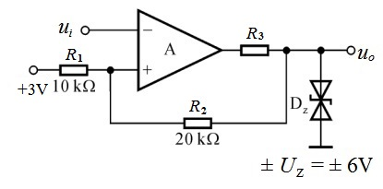
图3.1
2．判断图3.2所示的电路中引入了哪种组态的交流负反馈，并计算该电路的反馈系数及其在深度负反馈条件下的电压放大倍数。
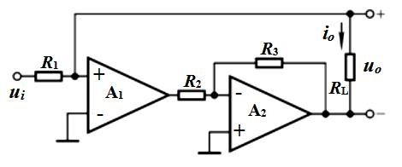
图3.2

第3页，共7页
3．如图3.3所示电路中，已知V_{CC}＝16V，R_{L}＝4Ω，T₁和T₂管的死区电压和饱和管压降均可忽略不计，输入电压足够大。试求最大不失真输出时的输出功率P_{om}、效率η。
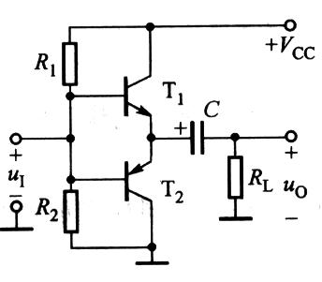
图3.3
u_{i}
u_{o}
- 已知图3.4(a)所示的SR触发器各输入端的电压波形如图3.4(b)所示，且S_{D}'=1，试画出Q和Q ' 端对应的电压波形。
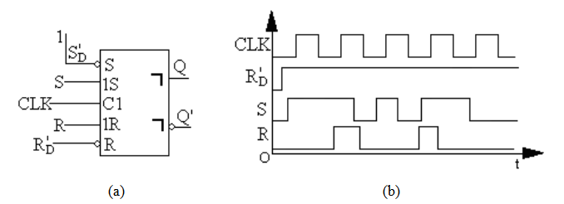
图3.4
- 分析图3.5所示组合逻辑电路的功能。

第4页，共7页
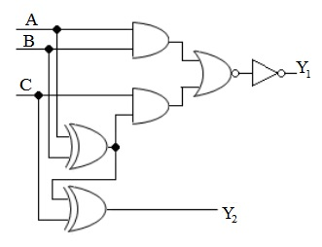
图3.5

四、分析与计算题 （共4题，每小题15分，共60分）
1．电路如图4.1所示，晶体管的β=80，r_{be}=1kΩ，若R_{L}=3kΩ时，试求电路Q点、A_{u}、R_{i}和R_{o}，并画出微变等效电路图。
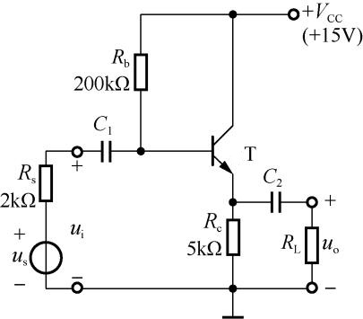
图4.1

第5页，共7页
2． 在如图4.2所示放大电路中，已知V_{CC}=V_{EE}=9V，R_{c}=47kΩ，R_{e}=13kΩ，R_{b1}=3.6kΩ，R_{b2}=16kΩ，R=10kΩ，负载电阻R_{L}=20kΩ，两个晶体管的β相等，即β₁=β₂=β=30，U_{BEQ}=0.7V。试估算该电路的：
（1）静态工作点；（8分）
（2）差模电压放大倍数。（7分）
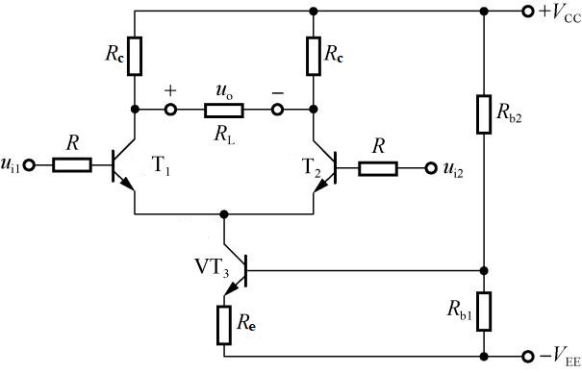
图4.2
3. 某实验室用一个黄灯(Y)和一个红灯(R)显示三台设备的故障情况，当一台设备有故障时，黄灯亮；当两台设备同时有故障时红灯亮；当三台设备同时有故障时红、黄两灯都亮。
（1）列出符合题意的真值表；（5分）
（2）写出Y和R的最简与或表达式；（5分）
（3）在图4.3所示的译码器74HC138上画出能够实现上述功能的逻辑电路图。（5分）

第6页，共7页
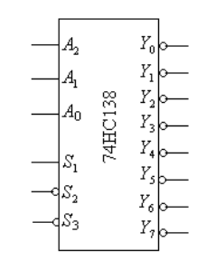
图4.3
- 分析如图4.4所示的时序逻辑电路的功能（按Q₃Q₂Q₁排序）
（1）写出驱动方程、状态方程、输出方程；（7分）
（2）写出状态转换表与状态转换图；（6分）
（3）说明电路所能实现的功能，并判别该时序逻辑电路是否能够自启动？（2分）
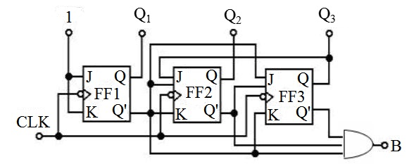
图4.4

第7页，共7页

